1964-2014
MORAVÍN, svaz moravských vinařů, z. s.
Zámek 1, 692 01 Mikulov
___________________________________________________________

Moravín, svaz moravských vinařů pro své členy, zájemce z řad vinařů a vinařskou veřejnost pořádá a srdečně zve na

AKTIV K OCHRANĚ RÉVY VINNÉ

„POLNÍ KÁZÁNÍ“
úterý, 15. srpna 2017 v 9.00 hod.

VINÁRNA A PENZION U LANGRŮ, Dolní Věstonice 123

Program:
- Aktuální ochrana vinic, přípravky BASF
Ing. Drahomíra Musilová, BASF, Praha
- Choroby a škůdci révy vinné, hodnocení výskytu ve vinicích - „polní kázání“
Ing. Petr Ackermann, Brno

Prezence: od 8.30 hod. v prostorách vinárny u Langrů v Dolních Věstonicích, následně pěšky do vinice. Popis cesty najdete na: http://www.ulangru.cz/kontakty

Vložné: členové Moravínu 30,-- Kč, ostatní zájemci 50,-- Kč.
Odborný garant za Moravín Vladimíra Seidlová a Ladislav Lang.

Těšíme se na Vaši účast a srdečně zveme.
Za výbor Moravínu
Vladimíra Seidlová

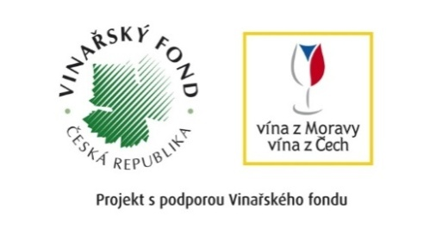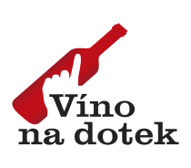

Moravín, svaz moravských vinařů z. s., korespondenční adresa: Nová 48, 692 01 MIKULOV,
P. O. Box 88, p. MIKULOV, www.moravin.eu; info@moravin.eu; vseidlova@iol.cz; tel. 602559226

